資料A
生き残った「命」をつなぐ ～ギル君のストーリー～

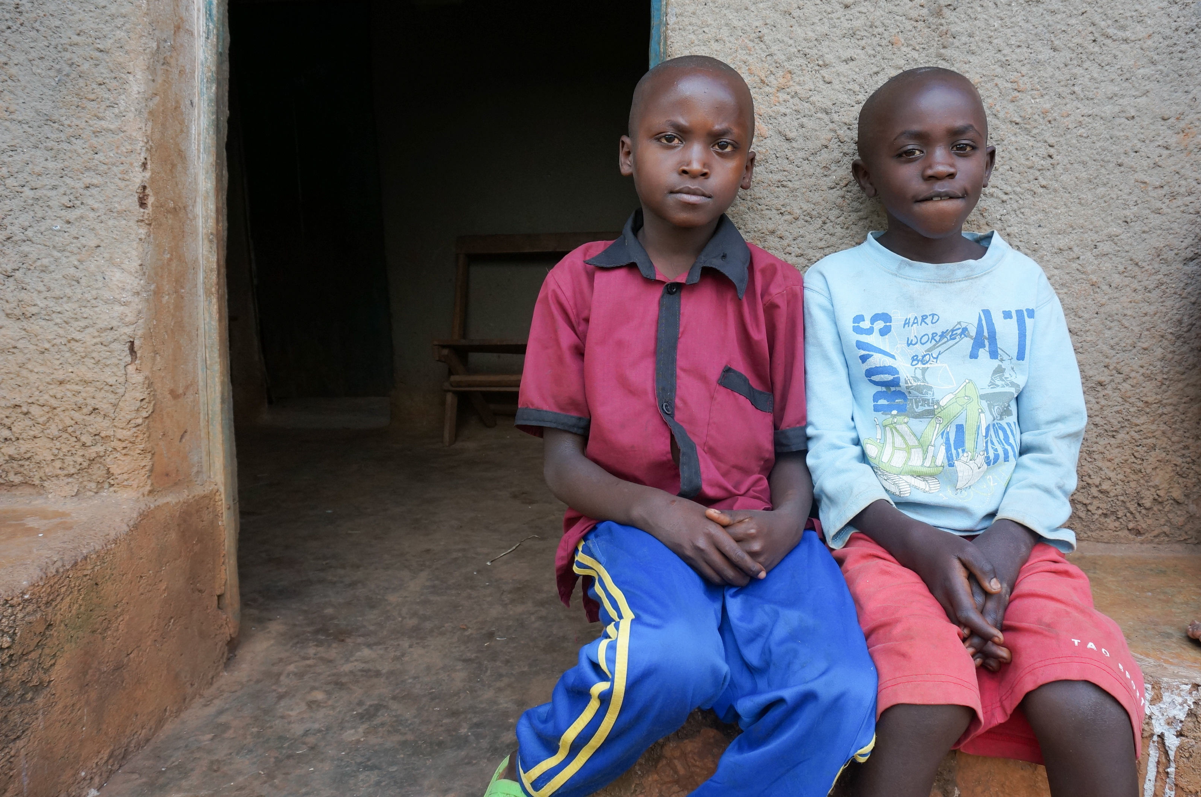
毎朝、目を覚ますと、まきを拾いに出かけます。そして、水汲みも大切な仕事のひとつです。
朝ごはんは、ありません。
1日1回の食事では栄養が足りず、体調を崩しがちです。
今日も、咳が止まりません。
お父さんは、１９９４年に起きたルワンダの大虐殺を生き延びました。家族を殺され、自分も怪我を負い、今も後遺症に苦しんでいます。それでも、僕たちのために小さな畑を耕し、懸命に働いています。
「ギルには、希望を持って生きる力を身につけてほしい。」
お父さんはそう願って、僕を学校に通わせてくれています。
お腹がすいたまま勉強をするのは楽じゃないけど、僕は、クラスでは1番です。
上の学校に進んで、仕事をみつけて、小さい兄弟たちを助けたいと願っています。
僕はギル。9歳。
大きくなったら、お医者さんになりたいです。

動画は下記QRコードから


【提供】国際NGOワールド・ビジョン
トラウマから立ち上がる ～元子ども兵士のローズさんのストーリー～

資料B

「それは、2015年の朝9時の出来事でした。武装した集団が授業中になだれ込み、私を含めた11人のクラスメートが、誘拐されました。『騒ぐな。少しでもしゃべったり抵抗したりしたら、殺すぞ。』銃口を頭に突きつけられながらそう脅され、恐怖に震えながら、黙って彼らについてくしかありませんでした。」
とらわれた先は、茂みの奥にある、武装集団の住処。そこで彼女は、彼らの生活のための、洗濯や料理などの雑務をするだけでなく、逃げようとする仲間に暴力をふるうように命令されました。
「私が友達を殴らないと、彼らが私を、罰として殴るんです。いつ殺されるかわからない恐怖、そして私がいなくなって、両親がどれだけ悲しんでいるかという苦しい想像でいっぱいで、息もできない日々でした。」
暴力を受けている人のうめき声や、日常的な暴力や死に囲まれた、悲痛な毎日が始まりました。さらに、ローズさんは絶望のどん底に落とされます。
「ある夜、男たちの集団がやってきました。そして私と友達2人が、繰り返し繰り返し、性的暴行を受けました。私は後日、妊娠が発覚したのです。」シングルマザーとして、この子をちゃんと育てていけるのかという不安と、深刻なトラウマを抱えながら彼女は毎日涙を抑えることができませんでした。

【提供】国際NGOワールド・ビジョン
資料C
もう一度勉強できるチャンスがあれば ～インドのロニー君のストーリー～

ロニー君は、病気になった父親を手伝って、少しの間だけ仕事をすることにしました。それは、4年前のこと。父親が回復したら、学校に戻るつもりでした。
「学校が恋しくてたまらなかった...でも、仕事に打ち込んだんだ。」
13歳のロニー君は、現在、父親と一緒に工場で靴を作っています。革を裁断して縫い合わせ、糊付けするのが彼の仕事です。手には傷が絶えず、いつも痛みを伴っています。ロニー君が作った靴が売られているのは、タージ・マハルで世界的に有名なアグラ市にあるお店です。観光客は、安く売られている美しいハンドメイドのレザーシューズを見つけて、喜ぶことでしょう。恐らく、ロニー君のような子どもがその靴を作ったとは知らずに。いつも近くに社長がいて、ロニー君の作業が遅いと怒鳴ります。
「社長は、ぼくがうまく仕事ができていないときには、怒鳴りつけます。とってもこわいです。」とロニー君は言います。「仕事に行きたくない日もあります。でも、ぼくが働かないと、家族には、食べ物を買ったり家賃を払ったりするためのお金がないのです。」
「もし、もう一度勉強できるチャンスがあれば、仕事をやめるんだけどなぁ。」

動画は下記QRコードから


【提供】国際NGOワールド・ビジョン
本を読んでみたい ～セニャンちゃんのストーリー～

資料D

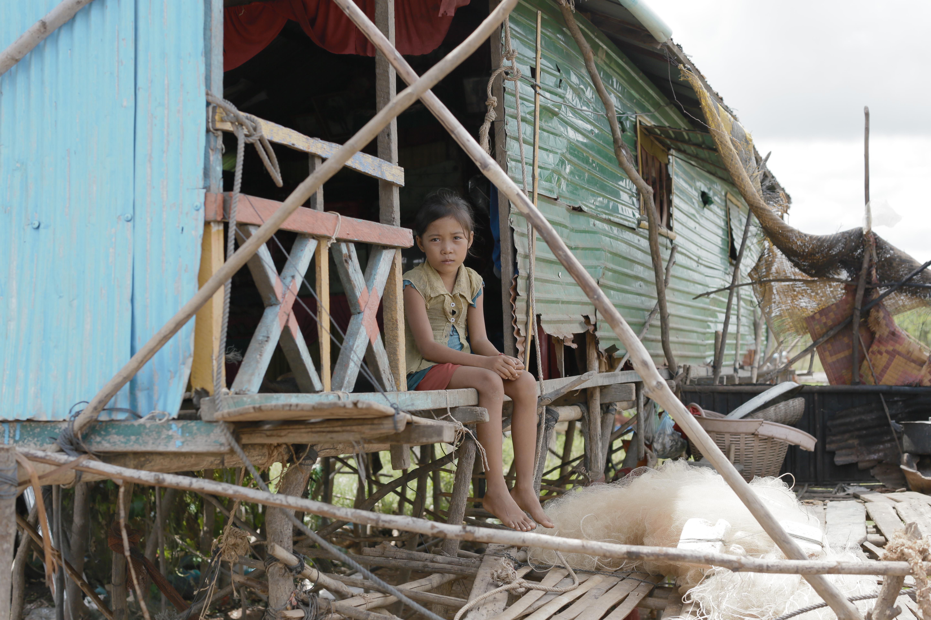
私はセニャン。
カンボジアの小さな漁村で、お母さんと妹と弟の、4人で暮らしています。
お父さんは、私が2歳の時にマラリアで亡くなりました。
病院へ行くお金が、なかったから...
苦しい生活を支えるため小さい頃から漁に出て働いています。
小さな舟で、お母さんと毎日漁に出ます。これまで、何度も怪我をしました。舟からはじきとばされて、肋骨を折ったこともあります。
それでも、家族のために、毎日漁にでます。
最近、干ばつで水位が下がり、漁場までが遠くなりました。獲れる魚は、10分の1になりました
どんなに頑張っても生活は苦しくなる一方です。
今、10歳です。
学校へ行きたい。
本を読んでみたいです。

動画は下記QRコードから


【提供】国際NGOワールド・ビジョン
資料E
おばあちゃんを助けてあげたい ～セバンちゃんのストーリー～

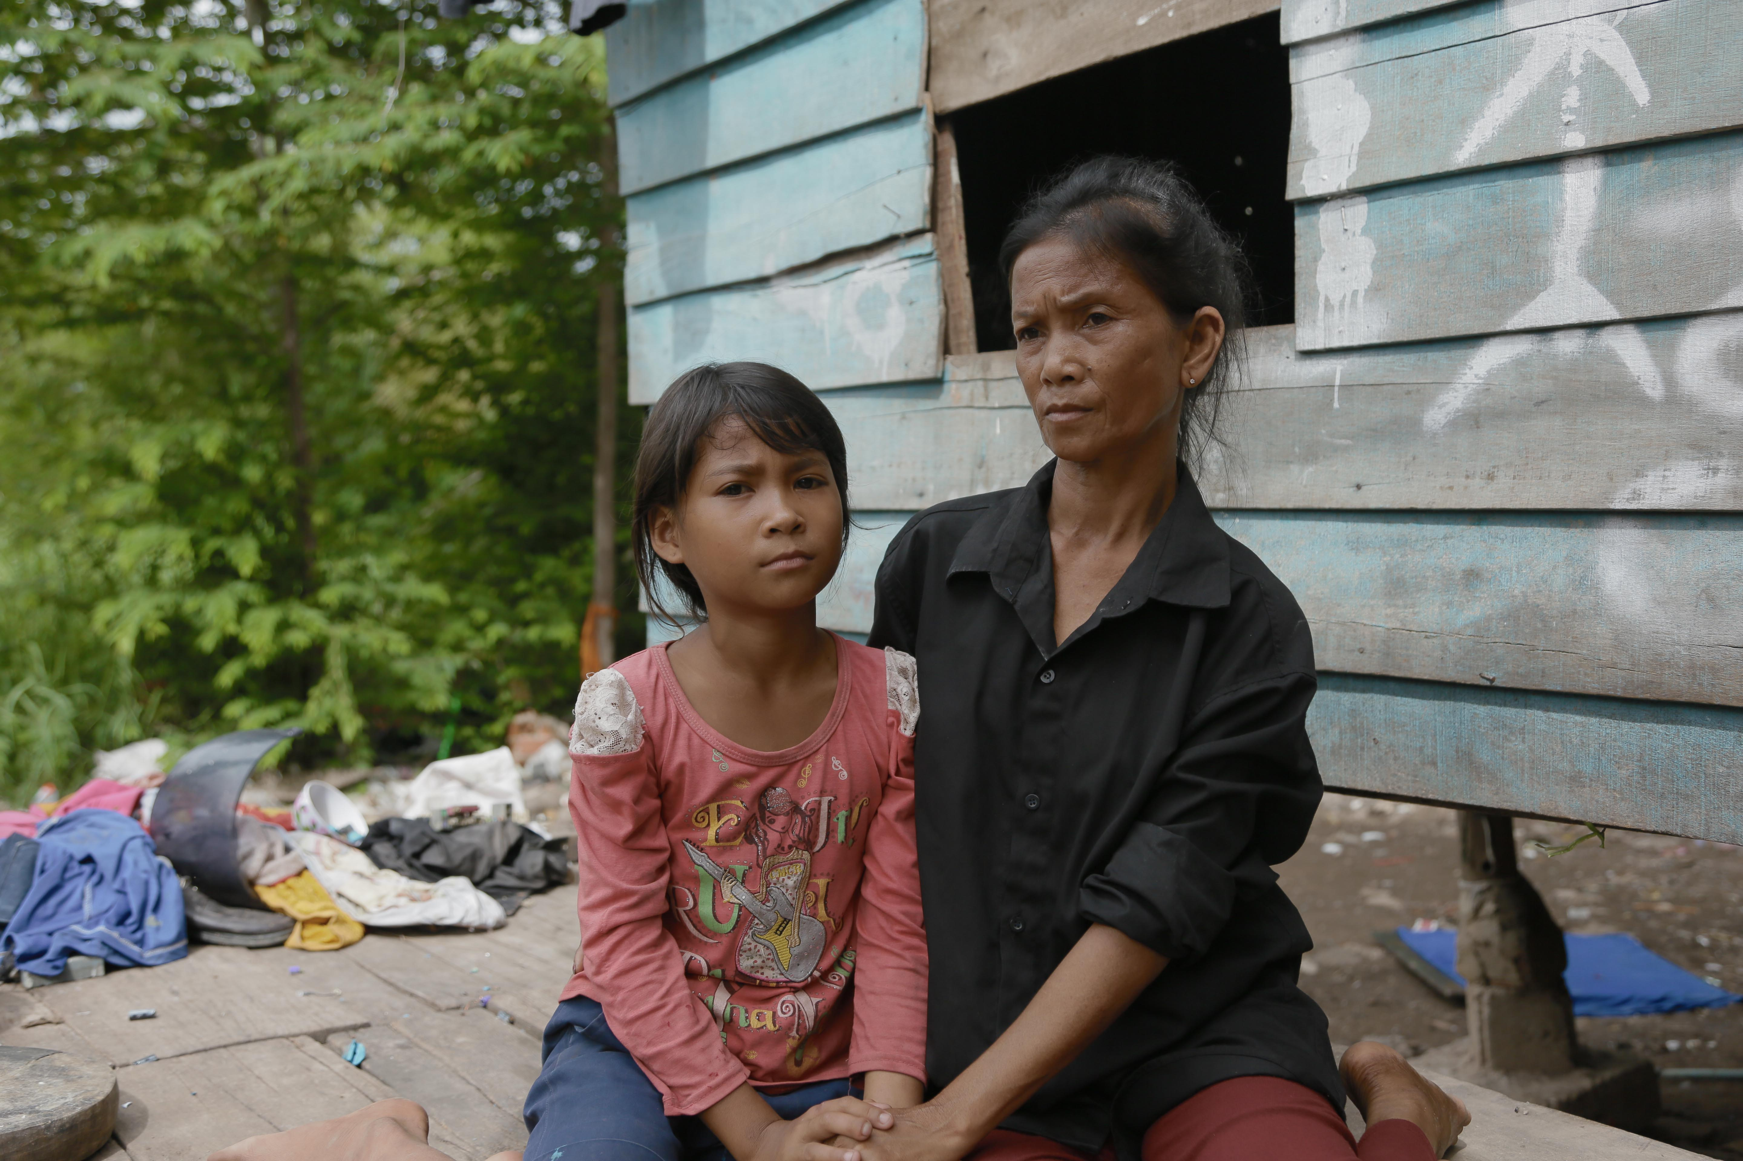
わたしは、セバン。
カンボジアの首都、プノンペンのスラムで祖父母と兄妹と、5人で暮らしています。両親は、いません。
昼は、家事のお手伝い。夜は、おばあちゃんと街に出かけます。捨てられたゴミを集めて、売るのです。
たくさんゴミを集めなければ、5人家族が食べていくことはできません。
必死でゴミをあさる姿を、道行く人が見ています。
服も手足も汚れたまま、華やかな街を歩きます。
物心ついた時から、ずっとゴミ拾いをしています。
家族の誰も、学校に行ったことがありません。
いつか見た、学校で学ぶ子どもたちの姿に憧れます。
今、9歳です。
いっぱい勉強して、会社で働く人になりたいです。
だって、会社はとってもきれいなところだと思うから。
それに、お金をいっぱいもらって、おばあちゃんを助けてあげたいのです。これが、わたしの夢です。
夜の街で、疲れ果てるまでゴミ拾いをするセバンちゃん。つらい毎日の中でも、出口が見えなくても、セバンちゃんは希望を持っています。

動画は下記QRコードから（２０分～）


【提供】国際NGOワールド・ビジョン
学校を続けたかった ～パニャ君のストーリー～

資料F

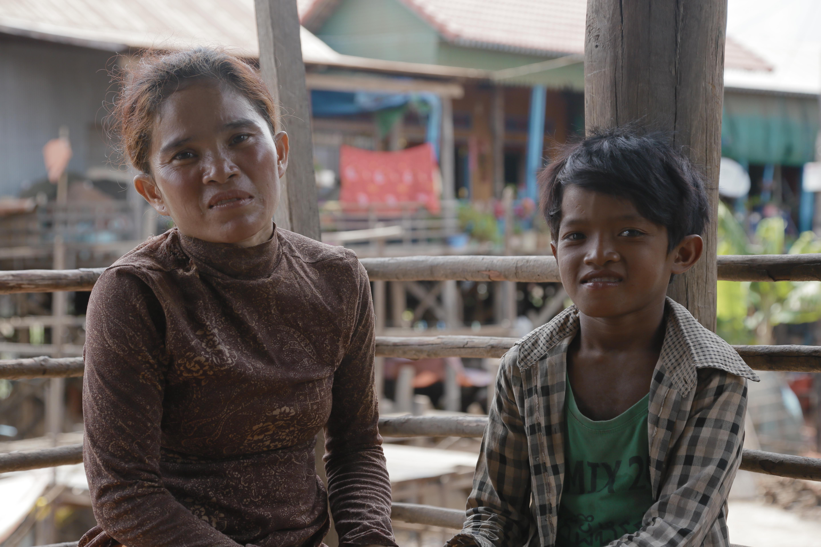
ぼくはパニャ。
朝4時、目が覚めると、何も食べずに日雇いの漁の仕事にでかけます。十分食べられないまま働き続けるパニャ君の体は、13歳とは思えないほど小さく、痩せています。
漁場につく頃には日が昇り、焼け付く熱さが襲ってきます。
一日中、水の中で、重い網を引きます。
つらい仕事ですが、食事を一食もらえます。
村に戻るとまた仕事を探し、働きます。
13時間働いて、やっと一日が終わります。
お母さんが病気になり、治療のために家族は借金をしました。
もともと苦しかった生活は、さらに厳しくなりました。
家族が食べていくため、僕は働くしかありませんでした。
今、13歳です。学校を続けたかった。
学校の先生になりたかったです。
お母さんは、学校が大好きで友達と遊んだり勉強したりしていた頃のパニャ君を思い出すと、いたたまれなくなると言います。

動画は下記QRコードから(8分30秒～)

【提供】国際NGOワールド・ビジョン
資料G
いつか先生になりたい ～アイサリちゃんのストーリー～

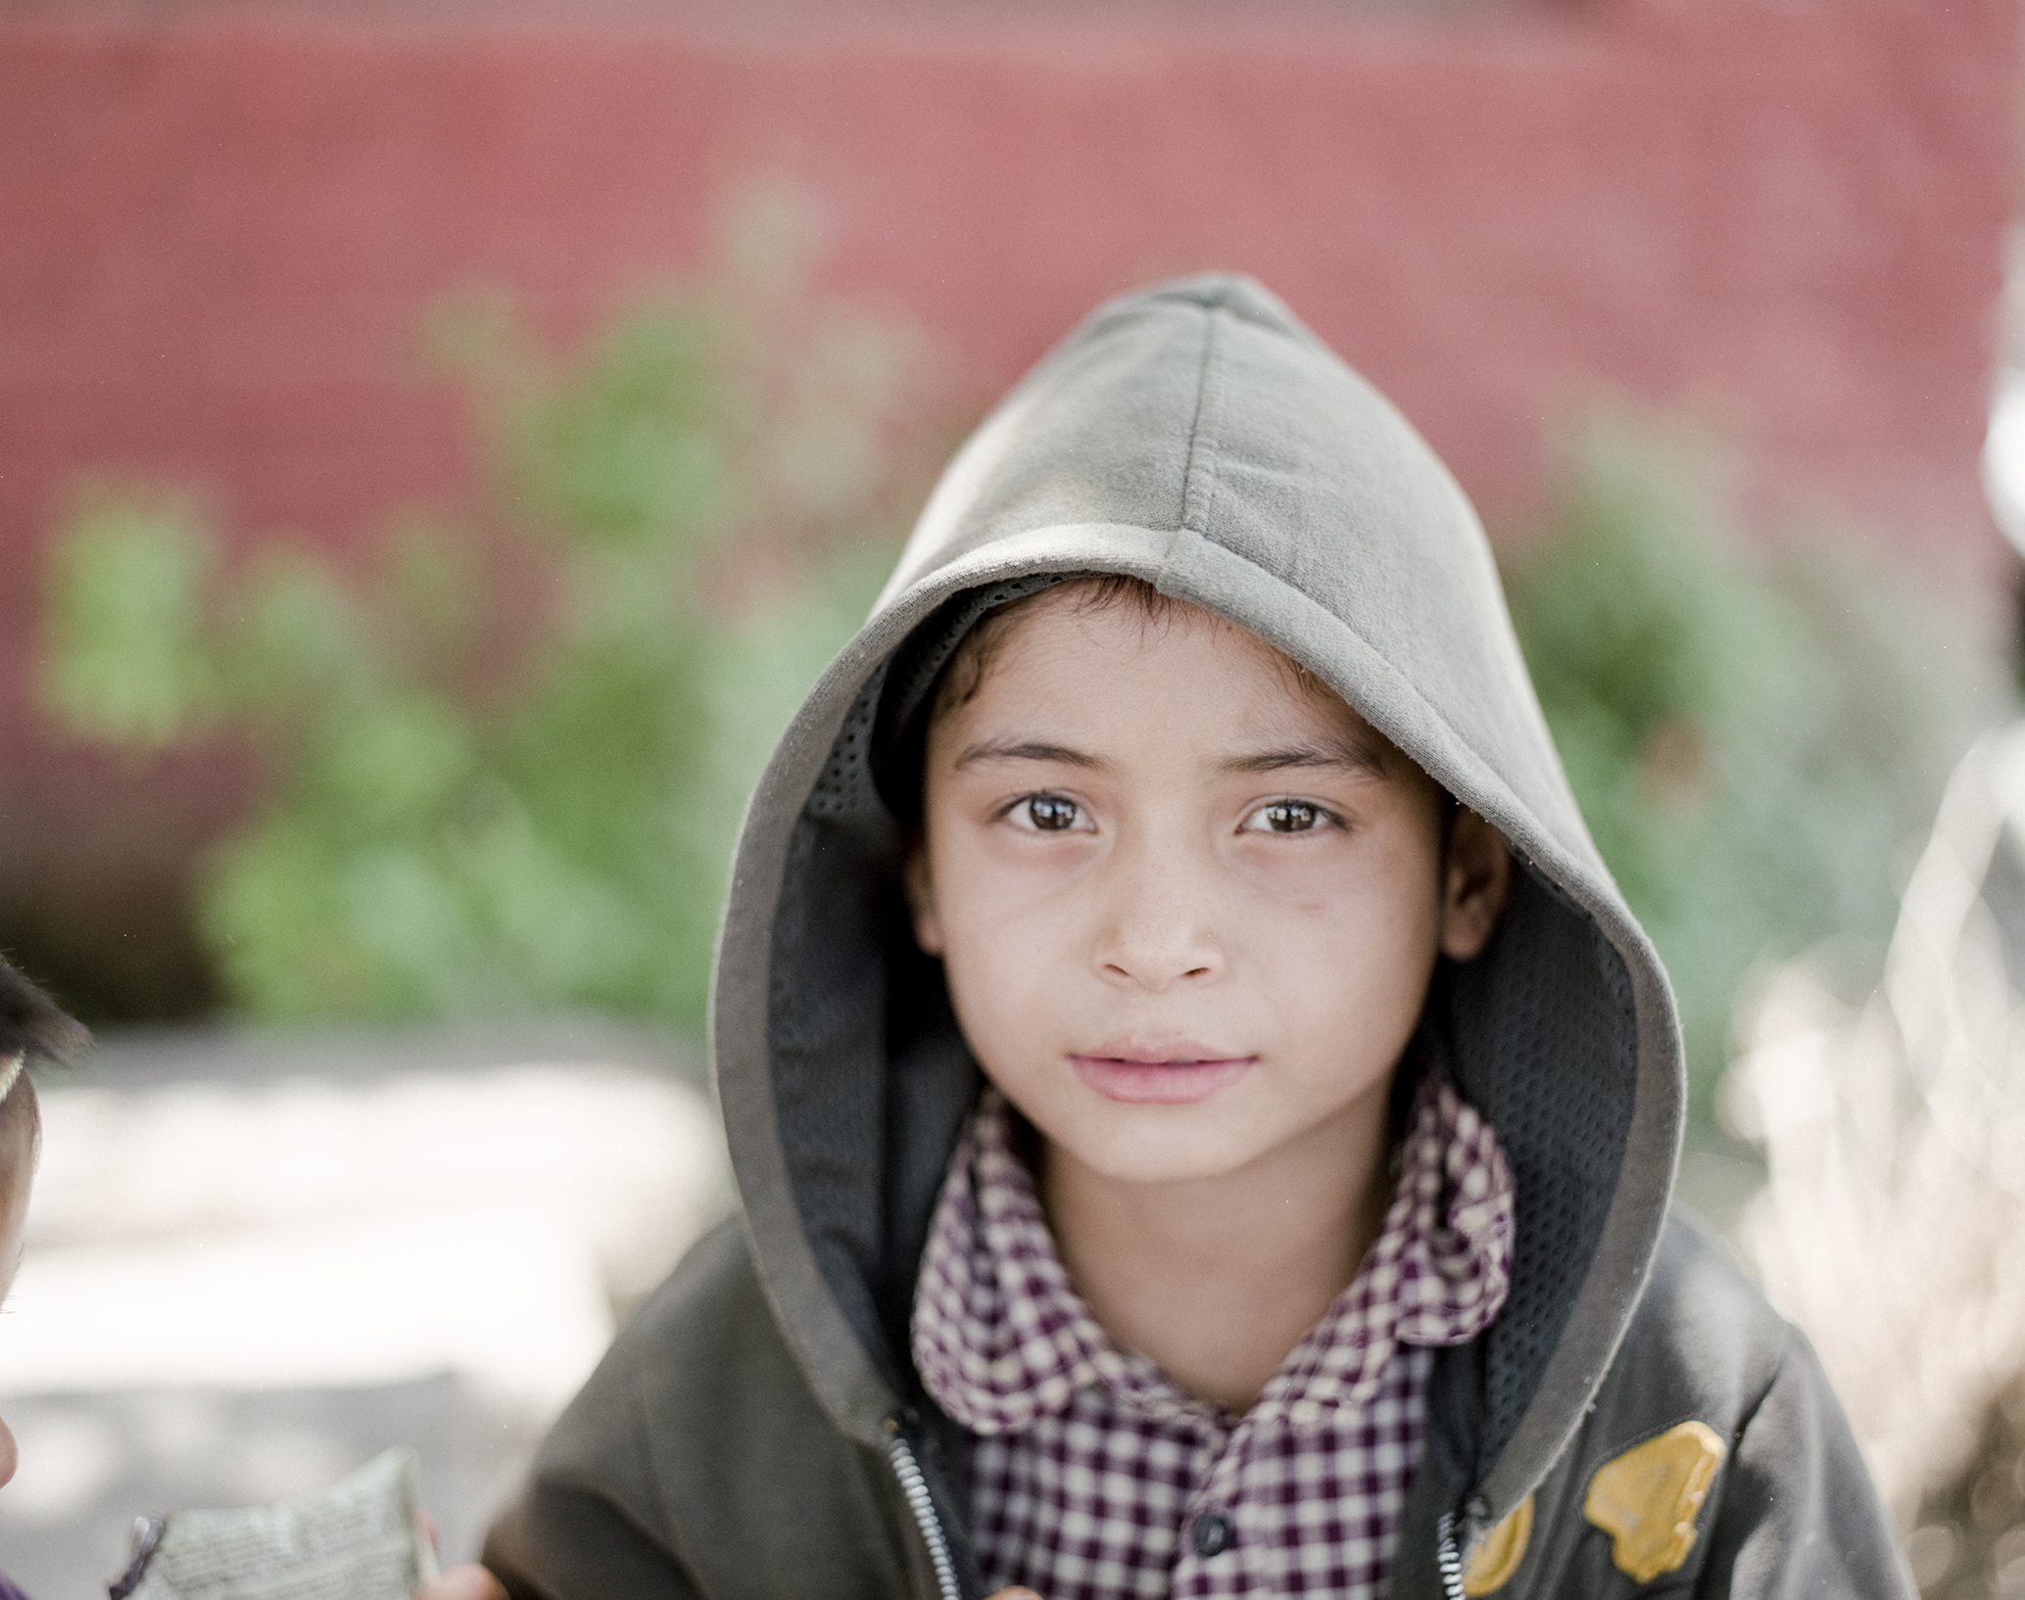
貧しい生活から抜け出すためにお母さんときょうだい4人で山奥からこの街にやってきました。
お母さんは、読み書きができません。
仕事が見つからず、生活は前よりひどくなりました。
道行く人に食べ物をもらって、飢えをしのぎました。
家には、窓もトイレもありません。
不衛生な生活のためシラミが広がり、お気に入りだった長い髪を刈られてしまいました。それからずっとフードをかぶって、頭を隠しています。
毎朝5時に起きて、水くみをします。
弟や妹の世話をするために、学校は、2年生でやめました。
学校に通っていた頃のノートが、わたしの宝物です。
また勉強する日を夢見て、毎日、何度も何度も読み返しています。
わたしはアイサリ、9歳です。
もう一度、学校に行きたい。
たくさん勉強して、いつか先生になりたいです。

動画は下記QRコードから


【提供】国際NGOワールド・ビジョン
「新しい自分」を夢見る ～ミナちゃんのストーリー～

資料H

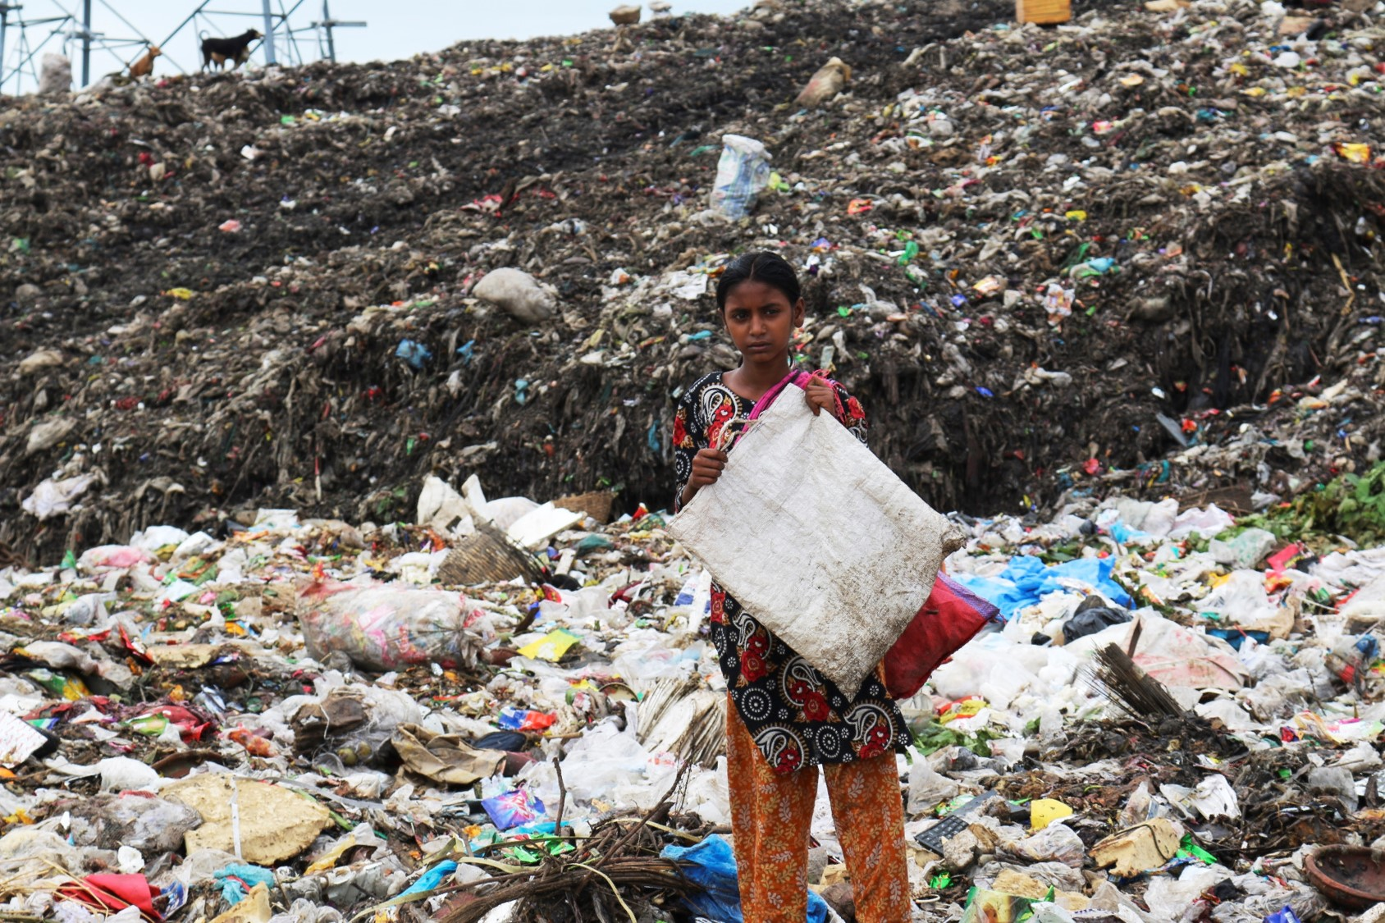
バングラデシュの首都ダッカにある巨大市場。
毎朝5時 この場所に"出勤"します。
落ちている食べ物を拾ったり店をまわって物乞いをしたりするのです。
店の主人が見せる嫌な顔、どなられ、無視され、
ひどい言葉をあびせられても「何かください」とくりかえします。
ただで分けてもらったものを、市場やスラムで売ります。
午後はゴミ山に"出勤"して売れる物を探します。
車にひかれて大けがを負った翌日も動かせる方の手足を使い働きました。
6人家族を支えるため今日の食べ物を得るため、
こう生きるしかありません。
今、12歳です。
大きくなったら先生になりたい。
「新しい自分」を夢見ることで現実に立ち向かっています。

動画は下記QRコードから


【提供】国際NGOワールド・ビジョン

